Entreprises libérées : « On veut faire croire que l’on peut vivre sans chef »
- 3 janvier 2022
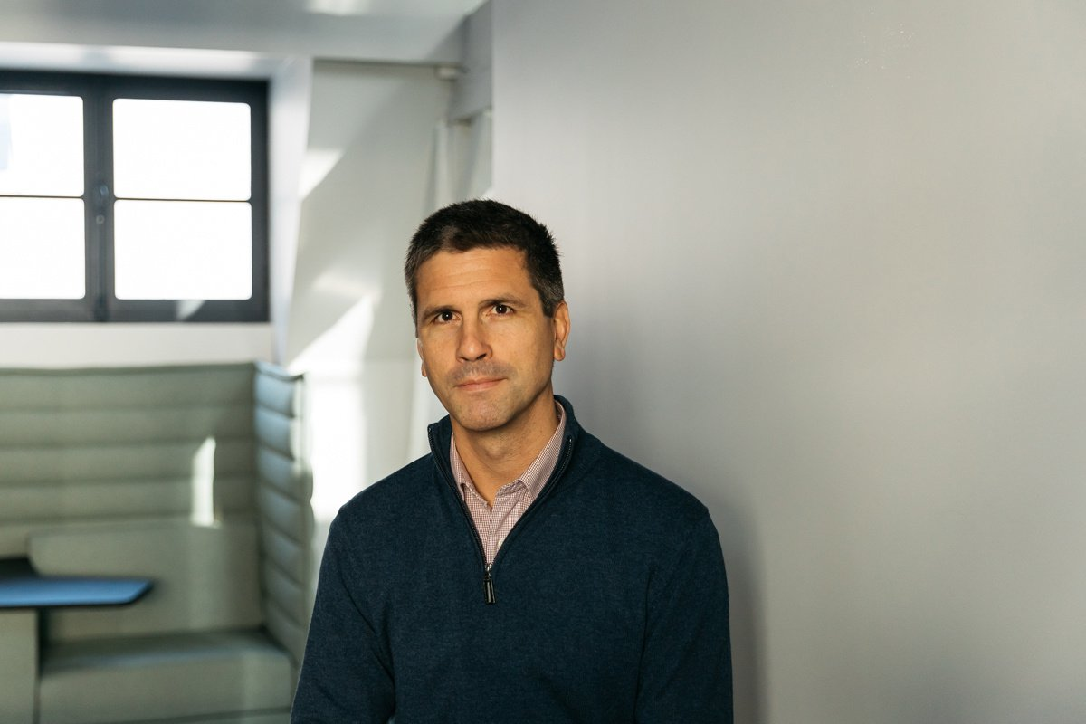
En 2012, après une première mission de consulting effectuée pour Gadama Inc. (nom d’emprunt, ndlr), une entreprise libérée, Thibaud Brière se voit proposer par le PDG du groupe, de travailler à temps plein dans l’entreprise. Ce dernier lui propose de former cadres dirigeants et employé·es afin de faire coïncider les valeurs de l’entreprise avec les méthodes managériales particulières de Gadama. La mission semble banale, assez semblable à celles qu’il a déjà eu à effectuer durant les quatre années où il a été consultant spécialisé en philosophie des entreprises. Il ne se doute pas qu’il va être témoin d’une grande mascarade. À Gadama Inc., pas de chef·fes, pas de managers, mais autant d’intrapreneur·ses théoriquement libres de parole et de choix. Sur le papier, une merveilleuse opportunité de redistribuer les cartes et de partager le pouvoir. Pourtant, ce qu’il découvre pendant ces sept ans passés dans l’entreprise est complètement à rebours des valeurs qu’elle affiche : manipulation, mensonges, chasse aux sorcières, parfois même espionnage et fichage des salarié·es considéré·es comme problématiques. De cette expérience, il en tire un livre, Toxic Management(éditions Robert Laffont, 2021) qui met au jour les méthodes managériales manipulatoires, voire brutales, dont il a été témoin. Rencontre.

Comment manager des équipes dispersées ?
Découvrir notre Ebook

Gadama Inc., l’entreprise libérée que vous avez accompagnée pendant sept ans applique une méthode managériale à part : on n’y donne jamais d’ordre, chacun est libre de choisir ses méthodes de travail et les réunions d’équipes qui encouragent les salarié·es à parler à cœur ouvert, sont la norme. Pourtant, vous observez que des méthodes plus insidieuses sont mises en place, notamment par la direction, pour donner des ordres aux salarié·es sans en avoir l’air. Quelles sont ces méthodes ?
Officiellement, le manager n’a pas le droit de formuler des assertions et doit toujours se contenter de poser des questions. Moi, on me payait pour former des managers-philosophes, qui privilégient les questions aux réponses. Spontanément, on peut se dire que c’est génial, mais j’ai vite réalisé que la manipulation se raffinait : selon la manière dont les questions étaient posées, on savait ce que l’on devait répondre et tout le monde comprenait que c’était parfaitement hypocrite. La plupart du temps, les responsables de l’entreprise manipulaient les salariés lors des réunions. Ils se présentaient comme des “facilitateurs” mais orientaient en fait les discussions, incitaient de manière plus ou moins subtiles les salarié·es à s’emparer d’un sujet précis. Ils avaient d’ailleurs tous reçu une formation obligatoire pour apprendre à animer une réunion. Dans ces formations, on leur faisait passer le message de Père Fondateur (nom donné au Directeur général dans le livre, ndlr) : « Lorsque tu as quelque chose à dire, ce n’est pas que tu ne dois pas le dire, c’est que ce n’est pas à toi de le dire. » Le fondateur de l’entreprise avait compris que les remarques étaient mieux prises en compte par les salariés quand elles étaient faites par des pairs plutôt que par les managers, tout l’enjeu était donc de faire dire aux salarié·es ce que pensaient les managers.
- À lire aussi : Adieu le management Cro-Magnon : les modèles libérés de Luc Bretones

Dans votre livre, vous racontez que lorsque vous arrivez chez Gadama Inc., un premier élément vous frappe : le Directeur Général de l’entreprise n’applique pas lui-même les préceptes de l’entreprise, et incite ses cadres à faire de même.
Oui. La philosophie de cette entreprise interdisait les “coulisses”, c’est-à-dire de préparer les réunions en amont. Le directeur général relayait ces valeurs en externe, tout en disant aux différents directeurs de l’entreprise qu’il est toujours primordial de préparer une réunion, de contrôler, de récolter des informations sur les différents collaborateurs. Cela peut sembler anodin, mais arriver dans une réunion avec plus d’informations que les autres collaborateurs, c’est en fait arriver en position de force, avoir du pouvoir sur les autres. Le directeur général, lui, disait clairement qu’il ne savait pas faire autrement qu’en ayant plus d’informations que les autres. Pour lui, qu’on le veuille ou non, manager signifiait manipuler. Il confondait manifestement influence et manipulation. Et l’utilisation de ces méthodes lui permettait d’orienter le sens des discussions à son avantage. Ce fonctionnement était d’autant plus hypocrite qu’il incitait à demi-mots les autres managers à faire de même.

Vous avez assisté à ce que vous qualifiez de chasse aux sorcières des “serpents”, c’est-à-dire des employé·es qui n’adhèrent pas suffisamment aux valeurs de l’entreprise et sont soupçonné·es d’être des “dissimulateurs”. Pourtant, cette analyse ne repose sur rien de concret ?
Oui, cela se passe lors des réunions d’équipe mensuelles durant lesquelles les cadres doivent faire passer les messages managériaux et faciliter la dynamique collective. Les managers sont obligatoirement formés pour animer ces réunions, tandis que les salariés ne le sont pas. Et pendant ces réunions d’équipe, le manager, par le truchement de ses questionnements, va remettre en cause le travail d’un collaborateur et va faire en sorte que les salariés se sentent obligés de lui reprocher tout un tas de choses, s’ils ne veulent pas être eux-mêmes sous le feu des critiques de leurs collègues. S’ils ne le font pas, ils seront accusés d’être des dissimulateurs, donc des “serpents” et donc invités à quitter l’entreprise à leur tour.

Et ceux qui ne croient pas à ces valeurs sont traqués et virés. Les employé·es sont incité·es à alimenter eux-mêmes cette chasse aux sorcières…
Oui. L’entreprise considère que le conflit est sain et qu’il aide à progresser. En réalité, on met en place un environnement de prédation, dans lequel on remet davantage en cause ce que vous êtes que ce que vous faites.

Gadama Inc. a la particularité d’être une “entreprise libérée” Est-ce que ces méthodes de manipulation sont réservées à cette typologie d’entreprise ? Comment sont-elles transposées dans les autres types d’entreprises ?
Non, ces idées se diffusent très rapidement à toutes les entreprises. Cela se fait principalement par le truchement de consultants, de managers qui passent d’une entreprise à une autre en diffusant cette idéologie managériale. Certains principes comme la bienveillance, la transparence et la dé-hiérarchisation sont présents dans la plupart des entreprises, mêmes traditionnelles. Sauf que dans une entreprise traditionnelle, on reconnaît explicitement l’usage de la hiérarchie et les principes de type “command and control”, là où les entreprises libérées ne peuvent se permettre de contrôler les salariés sans contredire un discours de façade. D’une certaine manière, en renonçant à manager par la peur de la sanction ou l’attrait du gain, on se condamne à devoir manipuler.

Vous citez l’exemple d’une salariée de Google qui prend tous ses repas au siège de l’entreprise, va à la salle de sport Google, prend les transports Google. Au point d’être totalement coupée du monde extérieur. Cette tendance à isoler les salariés favorise-t-elle ces manipulations ?
Oui. Les sièges sociaux de grandes entreprises comme les GAFAM sont de véritables villes. Vous pouvez passer l’ensemble de votre existence sans en sortir : sur place, il y a des boulangeries, des salles de sport. Tout est fait pour que l’homme soit au centre des attentions, pour que vous n’ayez pas besoin d’en sortir. L’entreprise vous apporte le pain – c’est-à-dire un salaire et une réponse à vos besoins matériels – mais aussi certains besoins existentiels. Il me semble que l’entreprise tend à devenir de plus en plus le lieu d’une communion entre fidèles qui ont adhéré à une même représentation de la vie. Par exemple, les entreprises se rendent capables de satisfaire un nombre croissant de besoins de leurs employés, y compris existentiels. Certaines d’entre elles se proposent par exemple de vous protéger, d’être votre nouvelle famille, à condition que vous lui remettiez l’ensemble de votre vie.

Vous relevez en effet que de plus en plus d’entreprises comme Facebook, Google, ou même Adidas, ne portent pas seulement un projet économique – produire et vendre des produits – mais véhiculent un projet de société. Vous écrivez notamment que susciter l’engagement en demandant de croire aux valeurs de l’entreprise, peut permettre à l’entreprise de rémunérer ses salarié·es moins cher que la concurrence, par exemple.
Oui, ces entreprises tendent à bâtir une morale spécifique, de plus en plus étrangère à la morale commune, comme le font les sectes. Au lieu d’appeler cela “morale” – notion qui a mauvaise presse aujourd’hui – on parle de “savoir être”, qui correspond en fait aux valeurs de l’entreprise et vous conduit à renier vos anciennes valeurs. Et les entreprises, aujourd’hui, valorisent ce savoir être, qui prime sur le savoir-faire : votre adhésion au projet idéologique prime sur vos compétences. C’est ici que l’on bascule, à mon sens, vers une nouvelle religion. Cette volonté de faire adhérer les salariés à une idéologie prend le pas sur la vocation traditionnelle d’une entreprise, qui serait de délivrer de bons produits aux clients. C’est une manière de transformer les salariés en bénévoles. Une fois qu’ils sont suffisamment convaincus de la noblesse du projet idéologique, ils sont prêts à se surinvestir parce qu’ils croient en ce qu’ils font. Je pense que c’est aussi une raison pour laquelle on observe une recrudescence des burn-out : les gens sont psychologiquement épuisés d’avoir à y croire. Les désillusions professionnelles les impactent plus personnellement.

L’écosystème des start-ups reprend-il à son compte ces méthodes managériales manipulatoires ?
Je le crois. L’idéologie de la transparence y est très forte, notamment sous l’influence des licornes de la Silicon Valley. Tout doit être partagé, l’idée étant que chacun soit le plus informé possible sur ce que font les collègues. Il faut être en phase avec les autres. Ces entreprises font montre d’une forte appétence pour le consensus. Tout le monde doit être d’accord. Cet unanimisme est inquiétant puisqu’il est à rebours de la démocratie qui, au contraire, revendique le dissensus.

Assiste-t-on à une dérive managériale globale ?
Oui, c’est la raison pour laquelle j’ai souhaité écrire ce livre. Pour moi, ces dérives sont l’expression d’un phénomène de société. L’entreprise dans laquelle j’ai travaillé est un cas d’école selon moi : des entreprises extérieures venaient nous rendre visite pour en apprendre plus sur les pratiques de Gadama et, si possible, les imiter. La philosophie de Gadama séduit beaucoup alors que la réalité est aux antipodes des principes que l’entreprise revendique. Plus globalement, on veut faire croire à tout le monde que ça marche, que l’on peut vivre sans chef. Mais comme on veut le prouver et le promouvoir de manière presque politique parce qu’on y croit en tant qu’idéologue, on se contraint à des écarts de plus en plus grands entre ce que l’on souhaite démontrer et la réalité managériale. Pour en arriver, en fin de compte, à la situation que connaît Gadama, c’est-à-dire un savant dispositif manipulatoire duquel tout le monde devrait officiellement être satisfait.
- À lire aussi : Les chefs sont-ils indispensables ?
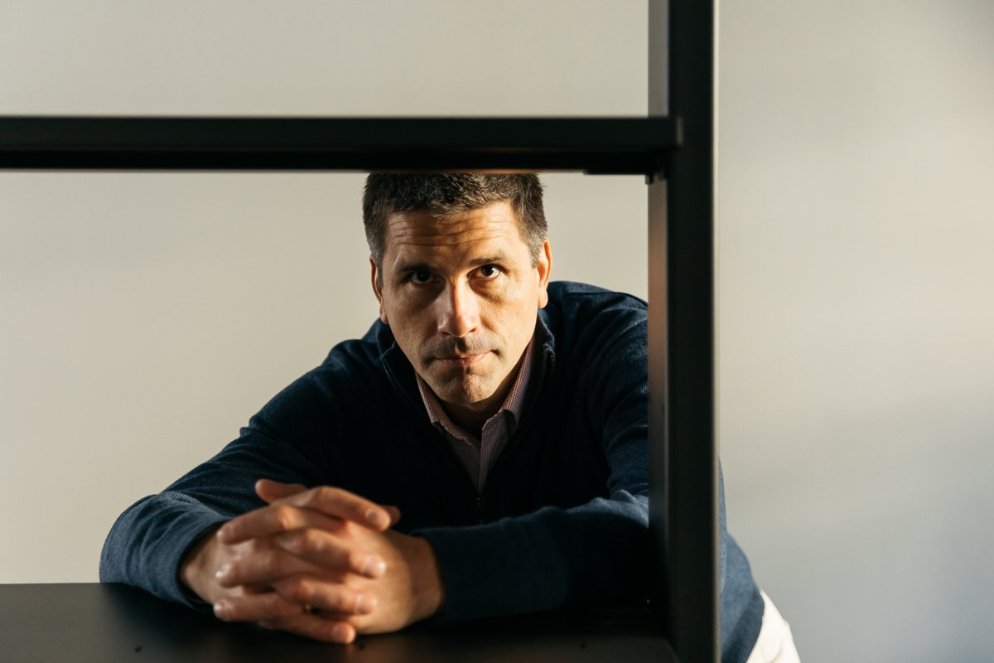

Le management toxique n’est pas réservé aux entreprises libérées… Comment expliquer qu’il soit aussi présent aujourd’hui ?
Les entreprises sont de plus en plus le lieu d’injonctions contradictoires : il y a d’une part l’exigence de rentabilité croissante, mais cette exigence doit se dissimuler derrière un management par les valeurs, par le sens, parce que les salariés ont un besoin croissant de donner du sens à leur travail. Je pense que c’est ce décalage entre un discours de façade sur les valeurs des entreprises et des exigences purement financières qui accroissent l’effet tartufferie. Selon moi, les environnements de travail tendent à devenir manipulatoires parce qu’on s’avoue de moins en moins les finalités pour lesquelles on travaille.

Les pratiques que vous décrivez – manipulation et espionnage – sont en fait des abus très traditionnels. Vous citez notamment l’exemple de Bruno Gaccio, un des auteurs des Guignols de l’Info, espionné par Canal+ dans les années 2000. Sous-entendez-vous que sous le vernis de la modernité, l’entreprise n’a en fait pas changé ?
En termes d’intentions, pas grand-chose n’a changé. Simplement, les outils de surveillance progressent et permettent aux employeurs de contrôler de plus en plus facilement leurs employés. La différence se situe aussi dans la perception que l’on a de ces pratiques. La sociologue Diane Vaughan parle de normalisation de la déviance : les salariés travaillent dans des environnements toxiques, mais ne s’en rendent même pas compte. Et in fine, ne poseront jamais les mots de “management toxique” sur ce qu’ils vivent.

Pensez-vous toujours qu’il est possible pour une entreprise de se libérer sainement ?
Je demeure fermement convaincu que oui. Les entreprises sont encore aujourd’hui des îlots d’opacité et de dirigisme, mais leur démocratisation me semble nécessaire et possible. Différents moyens existent, comme faire participer les salariés à la gestion, au capital et aux résultats de l’entreprise, par exemple. Je pense aussi que l’on peut mettre en place des modes de management participatif qui ne soient pas manipulatoires : il y a un besoin de participation, notamment pour que les gens puissent se reconnaître dans leur travail ou prendre part aux décisions qui les concernent. La participation manque aux entreprises parce que, trop souvent, les dirigeants se sentent menacés par ce mode de management. Ces théories n’ont rien de nouveau et puisent dans le catholicisme social des années 60-70 ; on les connaît déjà. Il faut maintenant se donner les moyens de les faire appliquer réellement.

